|  |  |  |  |
| --- | --- | --- | --- |
| **C:\Users\mateo_novy\Desktop\221784.2.jpg** | **POLITECHNIKA**  **GDAŃSKA** | | **C:\Users\mateo_novy\Desktop\logo_eti_250.png** |
| Laboratorium przedmiotu: **Projekt Sieci Pakietowych z QoS.** | | | |
| Autorzy:  Mateusz Nowicki [142006]  Mateusz Tabaka  Michał Gerasimuk | | Termin oddania projektu:: | |

1. WPROWADZENIE.

Projekt oparty o trójwarstwową sieć w której warstwy realizowane są w różnych technologiach. Pierwsza warstwa korzysta z zasobów drugiej, natomiast warstwa druga z zasobów warstwy trzeciej

* 1. Dane wspólne.

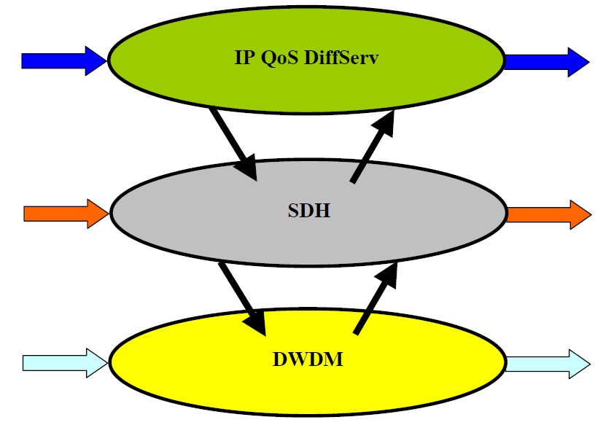

Rys. 1 Struktura sieci.

Do węzłów brzegowych sieci IP QoS o numerach i=1, 2, 3, 4, 5 i 6 dołączone są trzy klasy źródeł ruchu (k = 1, 2 i 3) z sieci IP oraz źródła ruchu z sieci PSTN/ISDN (k = 4). Parametry tych źródeł zostały zestawione w tabeli 1.

|  |  |  |  |  |
| --- | --- | --- | --- | --- |
| k | 1 | 2 | 3 | 4 |
| Typ źródła | CBR | VBR | BE | PSTN/ISDN |
| Długość pakietu | 150B | M, 500B | MTU, 1500B | E(tpoł)=210s |
| Przepływność | 2.0Mb/s | 13.0Mb/s | 20.0Mb/s | Ao[Erl] |

M - strumień markowowski.

Tab. 1. Charakterystyka źródeł ruchu.

* 1. Dane indywidualne.

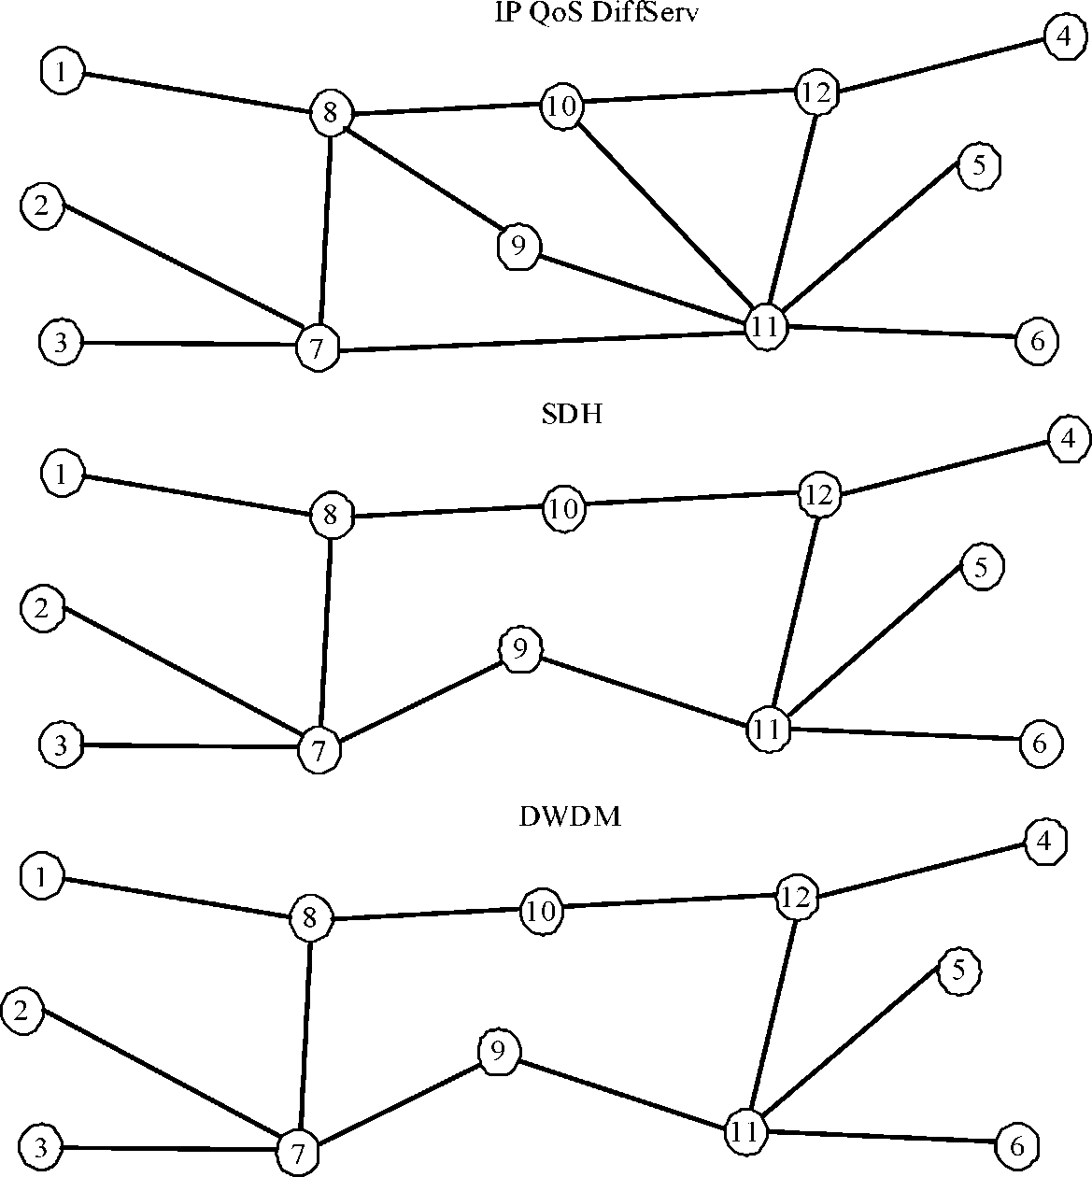

Rys. 2 Struktura sieci.

**Liczebności źródeł ruchu dla sieci IP QoS.**

W tabeli 2 zamieszczono liczebności Sik źródeł ruchu dla poszczególnych klas k (1,2,3,4) dla węzłów i (1,2,3,4,5,6).

|  |  |  |  |  |
| --- | --- | --- | --- | --- |
| i \ k | 1 | 2 | 3 | 4 |
| 1 | 67 | 52 | 27 | 771Erl |
| 2 | 64 | 51 | 37 | 690Erl |
| 3 | 31 | 47 | 52 | 870Erl |
| 4 | 51 | 29 | 42 | 821Erl |
| 5 | 59 | 62 | 30 | 554Erl |
| 6 | 47 | 58 | 24 | 721Erl |

Tab. 2. Liczność S,k źródeł ruchu (strumieni)

**Zapotrzebowania na systemy PCM i STM1.**

|  |  |  |  |  |  |
| --- | --- | --- | --- | --- | --- |
| - | 33 | 25 | 21 | 22 | 23 |
| 26 | — | 24 | 34 | 17 | 20 |
| 23 | 20 | — | 30 | 11 | 0 |
| 11 | 31 | 18 | — | 24 | 2 |
| 20 | 25 | 25 | 21 | — | 20 |
| 28 | 24 | 21 | 21 | 28 | — |

PCM **=**

|  |  |  |  |  |  |
| --- | --- | --- | --- | --- | --- |
| — | 9 | 7 | 8 | 9 | 6 |
| 3 | — | 4 | 10 | 7 | 3 |
| 6 | 2 | — | 5 | 4 | 7 |
| 4 | 10 | 6 | — | 6 | 13 |
| 3 | 9 | 5 | 4 | — | 4 |
| 7 | 5 | 11 | 6 | 7 | — |

STM1 =

**Zapotrzebowania na liczbę długości fal.**

|  |  |  |  |  |  |
| --- | --- | --- | --- | --- | --- |
| - | 9 | 7 | 15 | 12 | 9 |
| 9 | **—** | 9 | 10 | 8 | 2 |
| 7 | 9 | **—** | 9 | 11 | 5 |
| 15 | 10 | 9 | **—** | 5 | 7 |
| 12 | 8 | 11 | 5 | **—** | 5 |
| \_ 9 | 2 | 5 | 7 | 5 | **—** |

LDF =

**Lokalizacja uszkodzenia w sieci DWDM**

Zakładamy uszkodzenie między węzłami 10 i 12.

**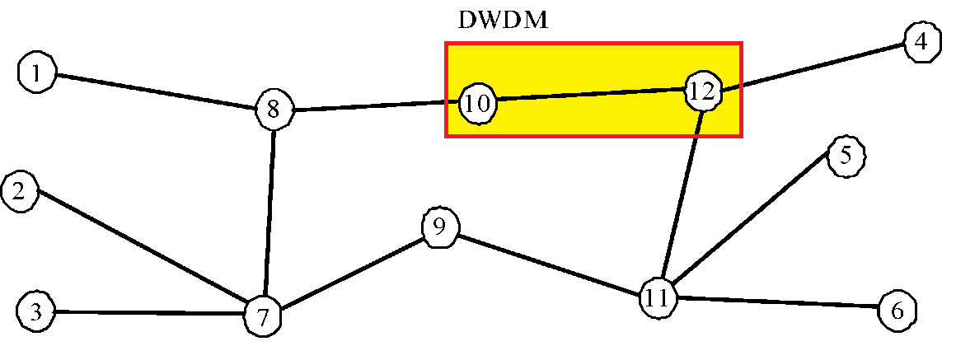**

**Dodatkowe obliczenia.**

Obliczenia dodatkowych parametrów należy przeprowadzić dla drogi w sieci IP QoS określo­nej przez ciąg węzłów {2,7,11,6}.

**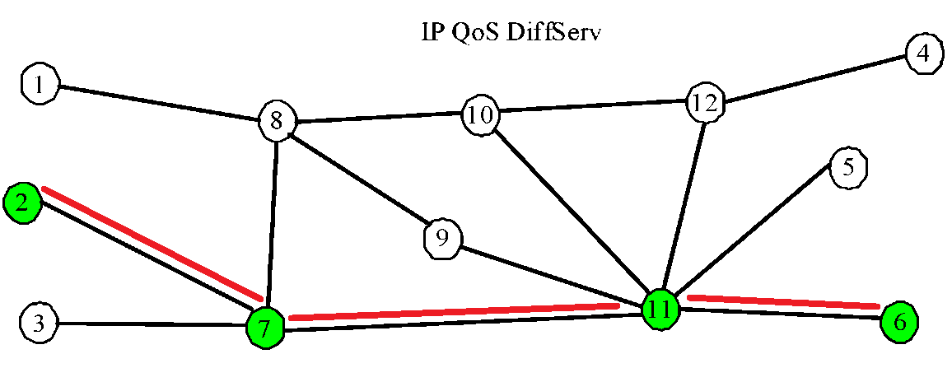**

1.3 Obliczenia

|  |  |
| --- | --- |
| Para węzłów | Odległość w [km] |
| **1 - 8** | 290 |
| 2 - 7 | 340 |
| 3 - 7 | 220 |
| 8 - 7 | 240 |
| 8 - 10 | 240 |
| 8 - 9 | 240 |
| 7 - 11 | 520 |
| 10 - 12 | 270 |
| 10 -11 | 330 |
| 9 - 11 | 280 |
| 12 - 11 | 250 |
| 12 - 4 | 270 |
| 11 - 5 | 300 |
| 11 - 6 | 290 |
| 7 - 9 | 230 |

Tab.3 Odległości między węzłami.

|  |  |  |  |  |
| --- | --- | --- | --- | --- |
| i \ k | 1 | 2 | 3 | 4 |
| 1 | 134 | 676 | 540 |  |
| 2 | 128 | 663 | 740 |  |
| 3 | 62 | 611 | 1040 |  |
| 4 | 102 | 377 | 840 |  |
| 5 | 118 | 806 | 600 |  |
| 6 | 94 | 754 | 480 |  |

Tab.4 Ruch wpuszczany do sieci przez każdy węzeł zależnie od klasy.